Photo-souvenir : Peinture aux formes indéfinies, 189,6 x 190 cm, juin 1966, collection particulière, Paris. Détail © DB - SIAE Roma

Photo-souvenir : *Il Soffitto Arlecchino / Griglia per cinque colori*, travail *in situ*, Galleria Continua, San Gimignano, 2003. Détail © DB – SIAE Roma

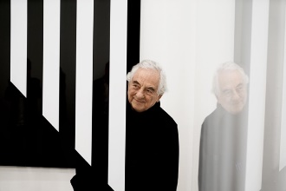

Photo-souvenir: Daniel Buren, Galleria Continua San Gimignano. Foto Lorenzo Fiaschi

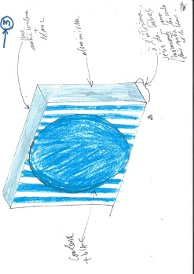

Photo-souvenir: Daniel Buren, bozzetto grafico per *Partitions Colorées*, opera permanente site-specific, Ospedale di Pistoia, Collezione Gori, 2005. Particolare © DB-ADAGP, 2024, Paris

Photo-souvenir : Daniel Buren, *Like Child’s Play*, work *in situ*, Carriageworks, Sydney (Australie), 2018 © Zan Wimberley